Témy k Obnove lásky manželov:
1.Sme stvorení pre lásku - budovanie vzájomnej lásky je najdôležitejším poslaním manželov a naplneniu tohto poslania by mali venovať veľa času, „manželský čas“

2.Ako rozdúchať a udržať vzájomnú lásku I – napĺňanie túžob svojho partnera podľa jeho rebríčka túžob, citová nádoba, jazyky lásky, rozdielnosť muža a ženy, stručne o prejavoch nežnosti, telesnom spojení, podrobnejšie o rozhovore a spoločne trávenom čase.

3. Ako rozdúchať a udržať vzájomnú lásku II - konkrétne o jednotlivých citových túžbach a ich napĺňaní, rozobrať zvyšných 8 citových potrieb muža a ženy

4.Dialóg našich tiel rozdelená na dve časti- a/prejavovanie nežnosti b/ telesné spojenie

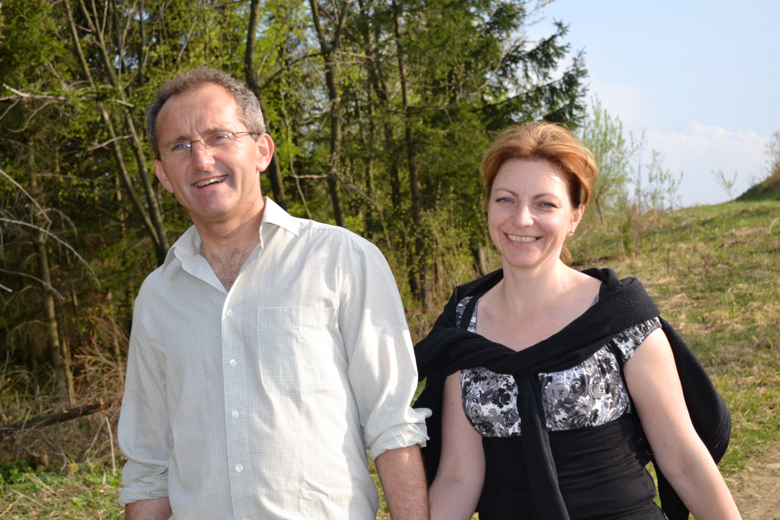
Najdôležitejším cieľom obnovy - aby si manželia zvykli pravidelne tráviť spolu čas .
Po celý život šťastné manželstvo prajú
Jozef a Lenka Daškovci

